Муниципальное бюджетное дошкольное образовательное учреждение –
детский сад комбинированного вида № 55
620050 Свердловская обл. г. Екатеринбург, ул. Минометчиков 32
mdou-kombvid55@eduekb.ru +7 (343) 366-53-75

Тема «Колокольный звон на Руси»

Рассказ про «ИКОНУ ВСЕХ СВЯТЫХ».
Иллюстрации икон и колокольчиков из разных городов. Украшение колокольчика.

Спикеры: | Аванесян Лилит Левоновна, заместитель заведующего;  Веретнова Анна Станиславовна ,учитель-дефектолог;  Пузынина Ольга Николаевна, музыкальный руководитель.

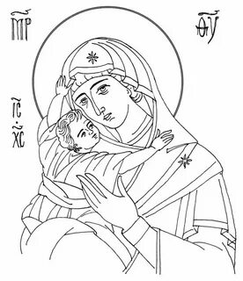 | Икона.
 | Чем иконы отличаются от картин?
 | Виды икон.
 | Разновидности икон.

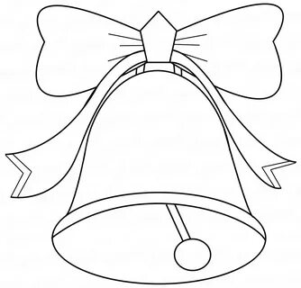 | История колокола.
 | Виды колокольного звона и их звучания.
 | Презентация колокольчиков из разных городов России.
 | Украшение колокольчиков.

